    - Зависимость «ошибки кодирования» при обучении кодовой книги

Для вывода в аналитическом виде характера зависимости средней / максимальной нормы ошибки кодирования от размера кодовой книги, первым делом более внимательно посмотрим на формулы величин, рассчитываемых в процессе построения кодовой книги.
    - Начальный «центр» кодовой книги на первой итерации:

(1)

Данная формула представляет собой простое среднее всех векторов в обучающей выборке (своего рода «центр масс»)

    - Начальное значение squared error distortion measure (SEDM):

(2)

Где σ_{n}² — дисперсия обучающей выборки по n-й координате нашего k-мерного пространства. Таким образом рассчитывается нормированный к размерности пространства след ковариационной матрицы для множества x_{m} – нашей обучающей выборки.

    - На каждом шаге увеличения размера кодовой книги, для завершения шага должно выполниться условие:

(3)
Поскольку на каждом шаге кодовая книга растет в 2 раза, то рассматривая лишь кодовые книги с размером size = 2^{L} (L – натуральное число), можно сказать, что номер шага p тождественен L. Другими словами, можно сказать, что p = log2(size).
Тем не менее, остро встает вопрос с количеством итераций на каждом шаге. Необходимо из каких-то соображений определить чему будет равно i в конце текущего p-го шага. В общем случае вывести аналитическую формулу для предела i пока не вышло. Однако эмпирически было замечено, что при обучении кодовой книги при заданном ε, количество итераций на каждом шаге в среднем примерно одинаковое. Таким образом, некое среднее i видится целесообразным оценивать по результатам обучения кодовой книги. Обозначим далее эту величину как i*.

ВЫВОДЫ по п.1:

Получаем, что в процессе обучения кодовой книги «ошибка кодирования», измеряемая с помощью SEDM, подчиняется правилу (4) и таким образом возможно получить оценку для нижней границы SEDM:

(4)

Где D*, в свою очередь, зависит от ковариационной матрицы обучающей выборки (см. (2)).

    - Ошибка кодирования входных данных

В качестве оценки ошибки кодирования входных данных предлагается применять норму разности y_{m} (элемент кодируемого множества) и соответствующего ему кода ( Q(y_{m}) в терминах предоставленного описания ). Таким образом, норма m-ой ошибки выражается формулой:

(5)
Соответственно средняя норма будет выражаться как:

(6)

ВЫВОДЫ по п.2:

Для того, чтобы привести нашу «аналитическую» оценку для SEDM к размерности нормы ошибки, предлагается проделать следующие операции:
- убрать нормировку к размерности пространства в (2):

(7)

- взять квадратный корень из получившейся в (7) величины:

(8)
- итоговое ожидание SEDM для некоторого размера size кодовой книги рассчитывать как:

(9)

    - Итог

Проверим на практике наши предположения для значений ε = [0.01; 0.05; 0.1] и значений size = [4; 8; 16; 32; 64; 128; 256; 512; 1024].
Значения i*= [5.4; 1.1; 1] для соответствующих ε были оценены в процессе обучения кодовых книг.
Графики средней нормы ошибки кодирования и соответствующих им оценок D(size) из формулы (9) представлены ниже.

ε = 0.01 :
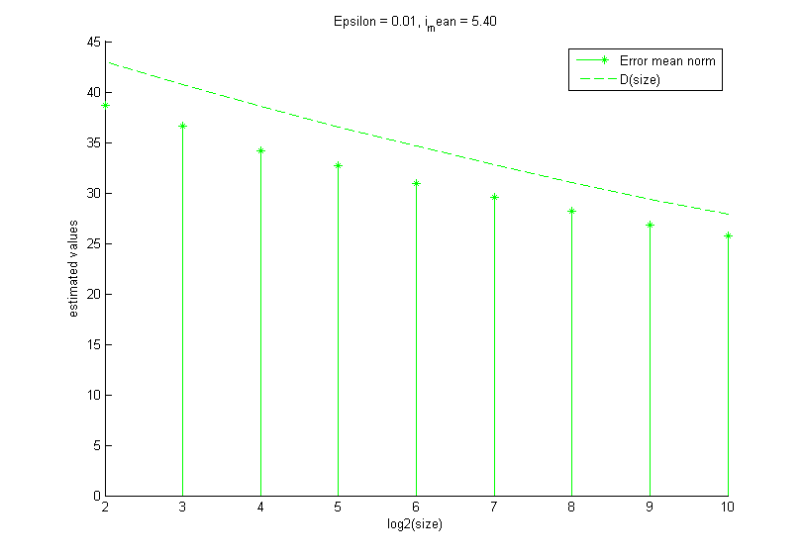
ε = 0.05 :
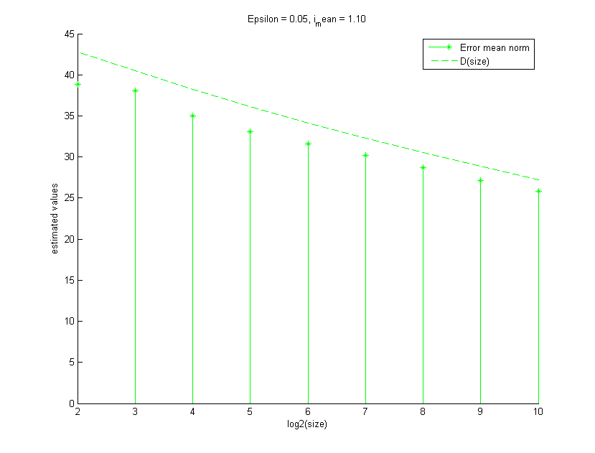

ε = 0.1 :
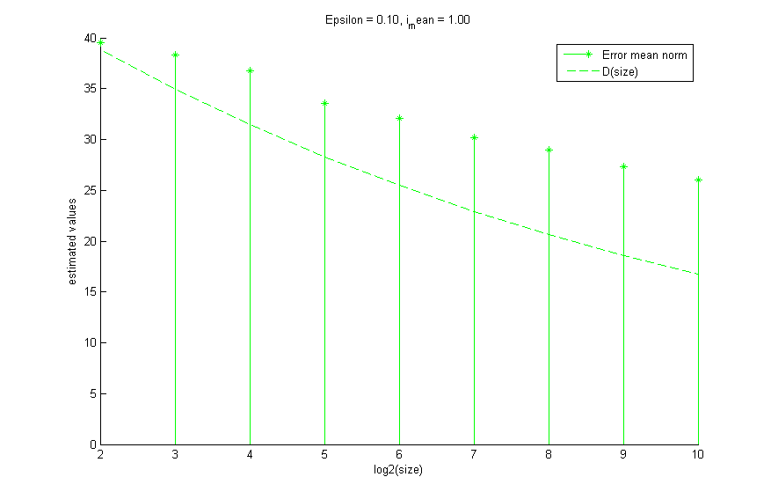
Для последнего графика видно, что значение ε было выбрано слишком большим, т. к. условие оптимизации SEDM всегда выполнялось с 1-го раза. Однако меньше одной итерации на шаге сделать не представляется возможным.

Графики максимальных норм ошибок кодирования представлены ниже. Указанное автором задания замечание, что максимальная норма ошибки как правило получается примерно в 3 раза больше, нежели соответствующая ей средняя норма, может быть условно объяснено «правилом 3-х сигм». Хотя в данном случае стоит уточнить, что сигма для каждой ошибки у нас k-мерная (как и пространство кодируемых значений) и взятие квадратного корня от суммы дисперсий по каждой координате — несколько необычная операция. Хотя возможно тут есть простое объяснение, для которого нужны более глубокие знания теории вероятности.

ε = 0.01 :
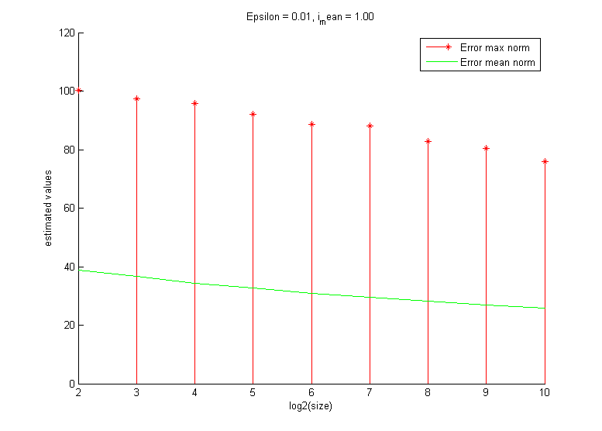
ε = 0.05 :
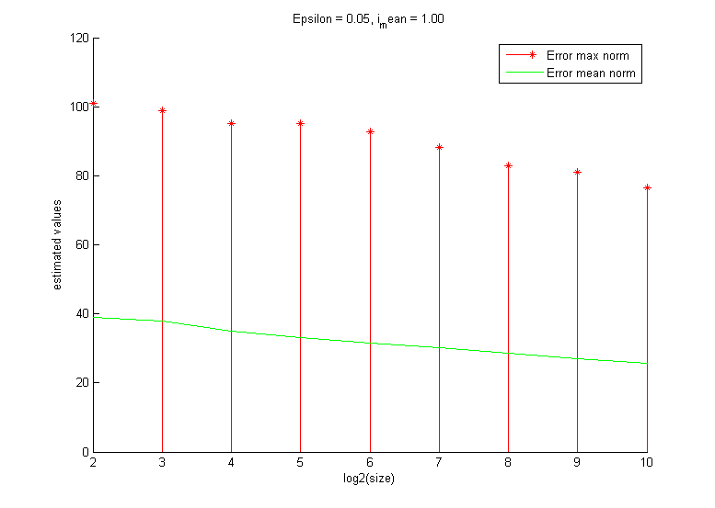
ε = 0.1 :
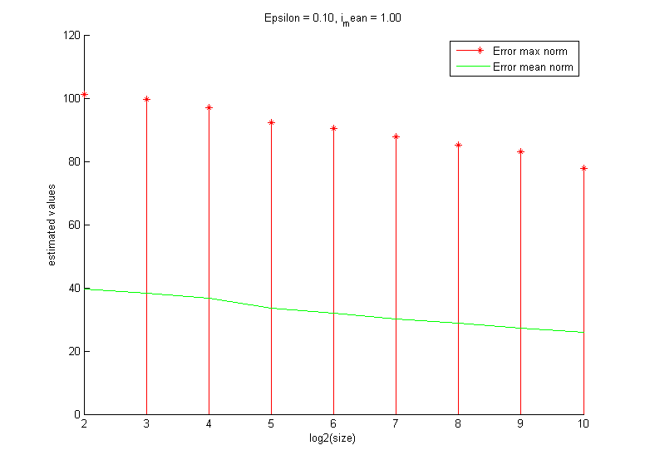
Замечания:

    - Самым главным условием применимости всего вышесказанного является репрезентативность обучающей выборки. Без выполнения данного условия что-либо гарантировать вообще тяжело.
    - Возможно применять не только i*, оцененную по результатам обучения кодовой книги, но и просто логировать (что нам мешает?) фактические значения i на каждом шаге. Оценка получится в итоге более точной.
    - В итоге происходит сравнение несколько разных по своей природе величин — квадратного корня следа ковариационной матрицы (суть «квадратный корень от большого суммы») и средней нормы ошибки кодирования (суть «большая сумма квадратных корней»). Когда речь идет о стохастических процессах — данная операция может быть в некотором роде «оправдана», результаты будут близки друг к другу. Однако сразу в оценку будет нами же вносится некоторое искусственно-созданное системное смещение.
    - Не вполне понятным видится выбор авторами задания именно нормы вектора в качестве оценки «производительности» алгоритма кодирования. Насколько позволяет судить мой опыт, когда имеют дело с разного рода адаптивными механизмами и оценкой параметров, чаще всего применяют средне-квадратическую ошибку (MSE) и для этого есть четкое обоснование — легко показать её взаимосвязь с дисперсией. Чего я не знаю и почему можно применять среднюю норму? :)
    - Наверняка есть и более простой способ объяснить исследуемую зависимость. Был бы рад его услышать.

Сумма элементов главной диагонали ( http://ru.wikipedia.org/wiki/%D0%A1%D0%BB%D0%B5%D0%B4_%D0%BC%D0%B0%D1%82%D1%80%D0%B8%D1%86%D1%8B )
Наиболее спорная операция во всем изложенном подходе. Однако, как будет далее сказано в замечаниях — на мой взгляд весьма спорно применение нормы вектора, в качестве показателя производительности некоторого вероятностного алгоритма

